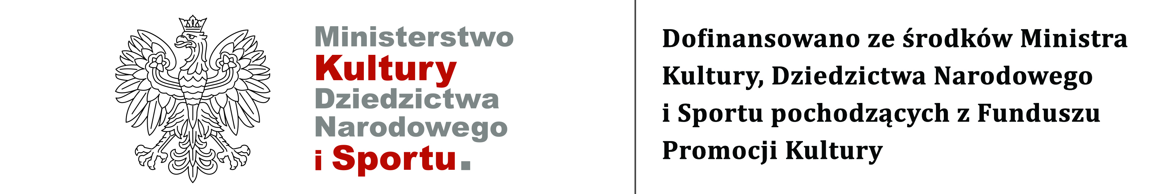

Akademia Kultury
Od czerwca do października Miejsko Gminny Ośrodek Promocji Kultury będzie realizować zadanie ,,Akademia Kultury". To cykl działań edukacyjnych skierowanych do szerokiego grona odbiorców, zarówno dzieci, młodzieży i dorosłych. Celem jest podniesienie kompetencji kulturowych uczestników poprzez edukację i animację kulturalną.
Zakłada realizację interaktywnych warsztatów z pogranicza muzyki, filmu, literatury i plastyki:
,,Antropologia dźwięk", przeprowadzi uczestników przez różne style muzyczne.
,,Z kulturą w tle" pozwoli zrozumieć kulturę poprzez film.
,,Alchemia słowa" to przebywanie w kręgu książki i żywego słowa oraz nauka performatywnego czytania z wykorzystaniem min. literatury Stanisława Lema.
,,Mural" odpowie na pytanie czy to jest dzieło sztuki czy kicz.
Serdecznie zapraszamy chętnych do udziału w realizowanych spotkaniach. Udział w nich jest bezpłatny. Wszelkie dodatkowe informacje zamieszczone będą na plakatach oraz udzielane telefonicznie - Sekretariat MGOPK 34 314 12 68.
Zadanie dofinansowano ze środków Ministra Kultury , Dziedzictwa Narodowego i Sportu pochodzących z Funduszu Promocji Kultury, uzyskanych z dopłat ustanowionych w grach objętych monopolem państwa, zgodnie z art. 80 ust.1 ustawy z dnia 19 listopada 2009r. o grach hazardowych.

